Bik pasme šarole »NEMO 360286«
L
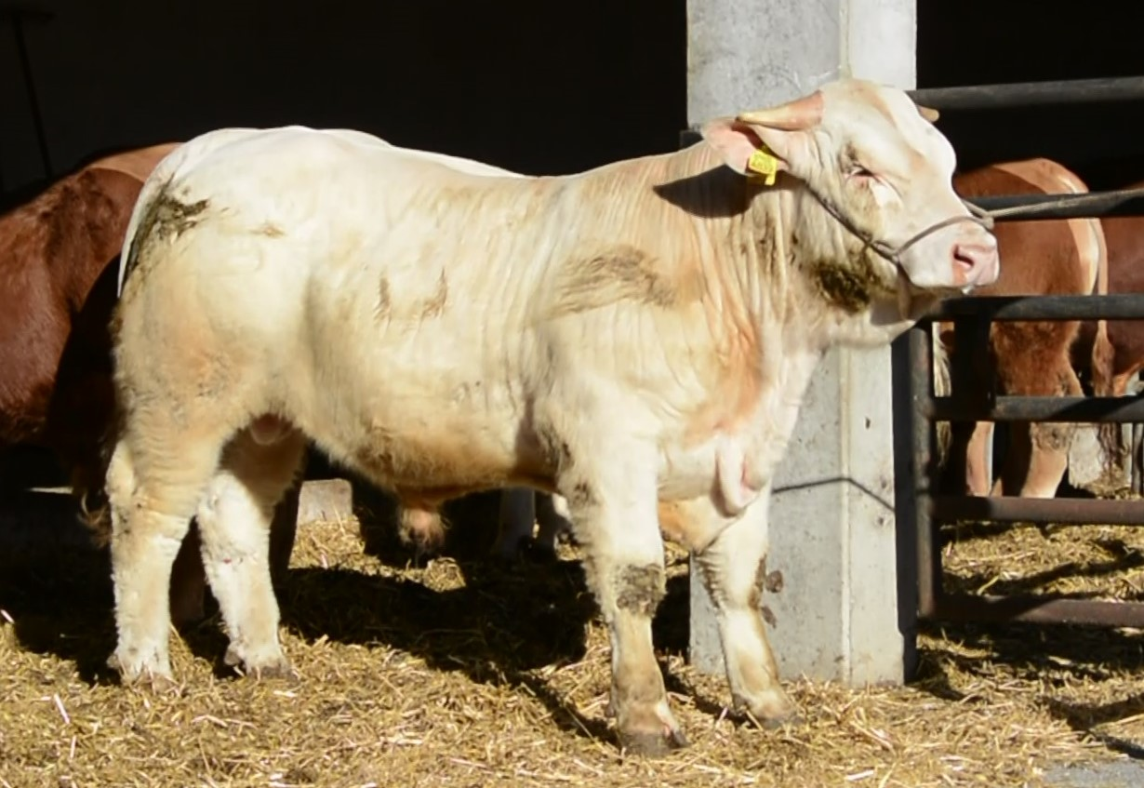

SI 15664839 NEMO 360286, roj.: 01.12.2022, rej.: Damjan Žužek, Jelovec, kat.: PP-P

Bik je potomec francoskega bika Nolimita, po materini strani pa slovenskega bika Fixa. V času sesanja in pašne reje je dosegal visoke dnevne priraste. Še posebej se je po prirastih odlikoval v času kasnejšega direktnega testa. Je tipičen predstavnik pitovnega tipa bikov z nizko rojstno težo.

VIDEO

Masa na dan (kg) |  |  |  |  | Prirast (g/dan) |  |  |  | Test
Roj. | 90 | 210 | 240 | 365 | 0-90 | 0-210 | 90-210 | 0-365 | 240-365
44 |  | 321 | 354 | 533 |  | 1318 |  | 1340 | 1433

Lastnosti zunanjosti
Omišičenost | 67
Velikost skeleta | 67
Pasemske lastnosti | 73
Funkcionalne lastnosti | 62

